“大家访”活动记录表
学校：武进区庙桥小学
教师姓名 | 戴博 | 班级 |  | 三4 | 学生姓名 |  | 陈政
家长姓名 |  |  | 同行教师 |  |  | 陈小英、段春兰
家访时间 | 11月29日 |  | 家访形式 |  |  | 家长到校
家访准备 | - 学生各科作业  - 学生近期在校情况记录  - 此次邀请家长的主要目的
家访过程 | 胡宇航小朋友本身是个机灵的孩子，但一遇到学习，就相当马虎了，他自己进入三年级后总是跟不上节奏，其他小朋友在写作业的时候，他可能在发呆，作业总是拖拖拉拉，不拖到最后是不会写的。就孩子这样的表现，急需和家长好好沟通，帮助孩子端正学习态度，不让孩子掉队。。戴博老师就孩子最近在班级的一些行为进行反馈，肯定孩子的闪光点并对孩子行为上不规范的地方再次教育，同时也给出一些帮助孩子巩固语文知识的方法，家长认同老师所说的问题，但又感觉到帮助孩子改变很困难，孩子聪明，会经常糊弄家长。陈小英老师就孩子近期在数学课堂和数学作业上的表现和孩子的母亲交流，了解孩子在家的一个状态，并针对孩子的问题给出了实用的建议，并且鼓励孩子能够正视学习，并将一些正对你他情况的措施在家长面前告诉孩子。段春兰老师就三年级英语起步阶段应该注意的点和孩子母亲沟通，希望家长能够配合老师，抽空给孩子多默默写，帮助孩子打好基础。
家长诉求 | - 不会的题目老师能够多教教，上课不专心的时候多提醒。  - 孩子自觉性不高，能否给孩子安排一个能帮助他的同桌。  - 老师尽量对孩子严厉一些，不严厉他不当一回事。
家访照片 | 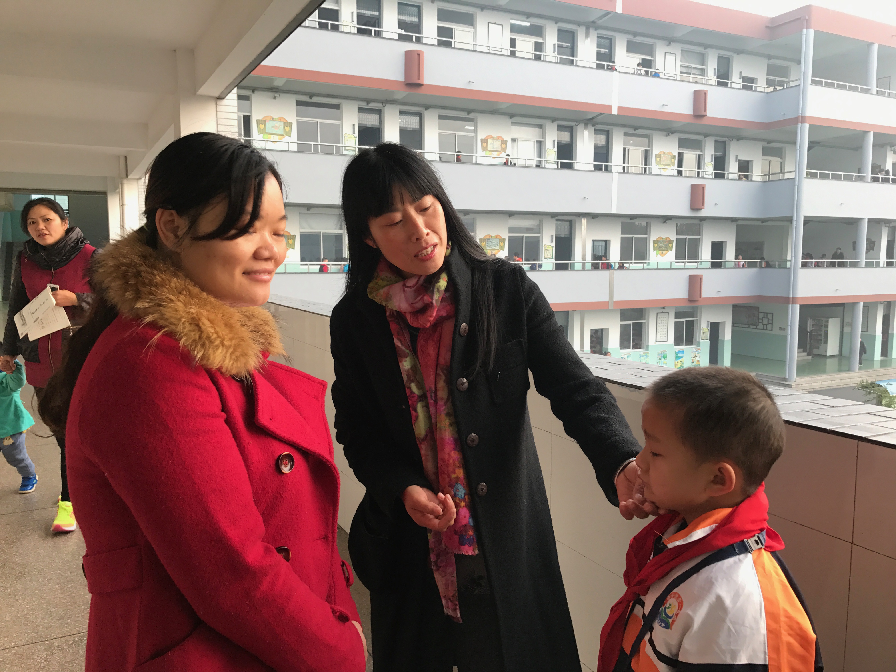
家访后  寻求对策  或感想 | - 多多关注孩子平时把时间浪费在哪里  - 在孩子分心时多提醒孩子  - 在孩子有进步时给予鼓励

